# 业务背景

当前销项票的开票与登记均由BD部门和财务手动登记，开票流程通过手动文档流转，效率较低；且容易错开、漏开、多开

销项票管理能有效协助BD与财务部门登记开票历史记录，避免以上问题

# 业务流程

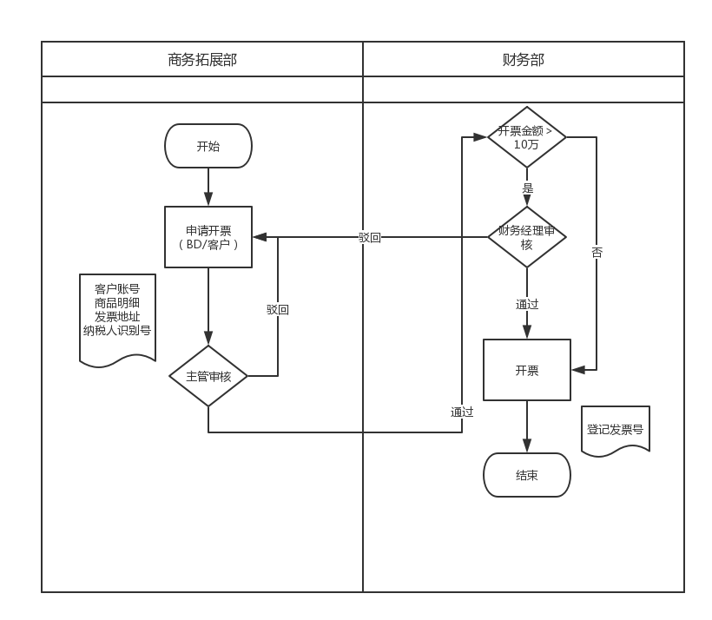

# 具体功能与描述

## 开票申请列表页

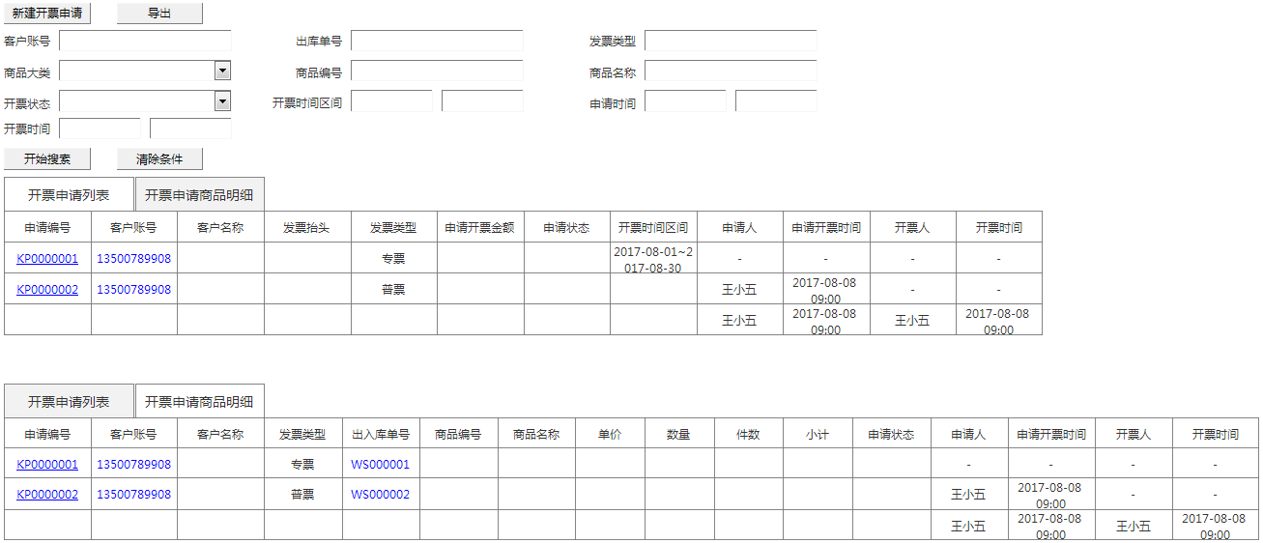

字段描述

|  |  |  |
| --- | --- | --- |
| 字段 | 类型 | 描述 |
| 开票申请列表tab | | |
| 申请编号 |  | 点击后跳转至明细页 |
| 客户账号 |  | 点击后跳转至客户明细页 |
| 客户名称 |  | 见明细页描述 |
| 发票类型 |  |
| 申请开票金额 |  |
| 申请状态 |  |
| 开票时间区间 |  |
| 申请人 |  |
| 申请开票时间 |  |
| 开票人 |  |
| 开票时间 |  |
| 开票申请商品明细tab | | |
| 出入库单号 |  | 商品明细对应的出入库号，点击后可链接至对应的出入库单明细 |
| 商品编号 |  |  |
| 商品名称 |  |  |
| 单价 |  | 出入库单对应的销售单价 |
| 数量 |  | 实际出入库数量 |
| 小计 |  | 单价*数量， |

操作描述

|  |  |  |
| --- | --- | --- |
| 操作 | 事件 | 描述 |
| 新建开票申请 | 点击 | 跳转至开票申请明细页 |
| 导出 | 点击 | 在不同tab选中项下导出字段不同，详见：导出模板 |
| 开始搜索 | 点击 |  |
| 清除条件 | 点击 |  |

## 开票申请明细页

基础信息

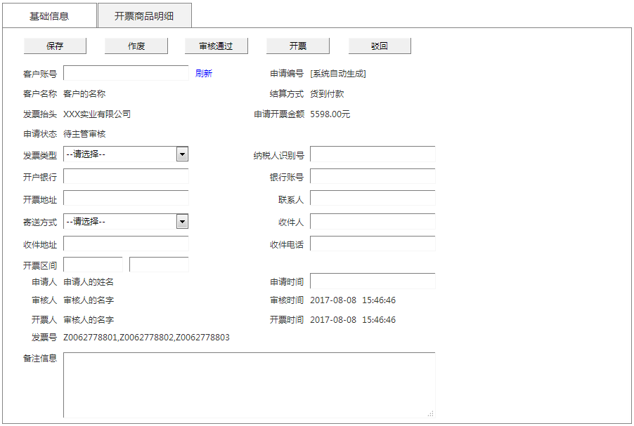

开票商品明细

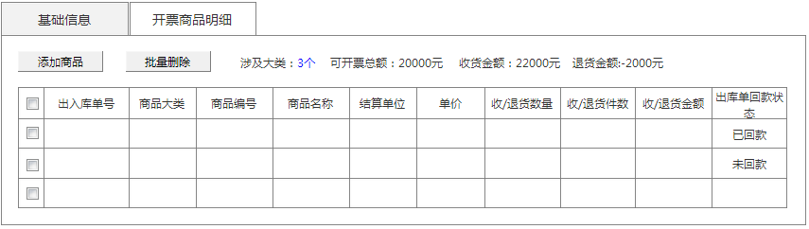

添加商品

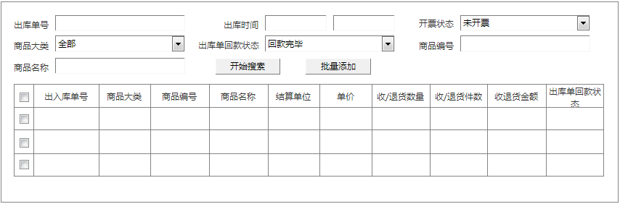

业务逻辑：

1. 只有订单性质=自营订单才能开票，所以添加商品时只加载自营订单商品
2. 当开过票的商品产生退货时，将在下次开票时对多开的金额予以扣除，所以商品明细需要加载出库单+退货入库单的商品明细（举例：客户A第一次订购并出库了1000元商品，开票后又将其中300元商品退货；客户A第二次又订购1000元商品，再次申请开票时可开票金额仅为700元）
3. 新增商品时，只加载所有未开票的商品（剔除已经在非作废的开票申请单中或已开票的）
4. 不同大类的商品可能存在不同的税率，所以提供大类维度的汇总数据，以供财务参考

字段描述：

|  |  |  |
| --- | --- | --- |
| 字段 | 类型 | 描述 |
| 基础信息 | | |
| 客户账号 |  | 客户账号，点击“刷新”后自动加载客户名称、发票抬头、结算方式字段 |
| 申请编号 |  | 系统自动生成 |
| 客户名称 |  | 根据账号自动加载 |
| 发票抬头 |  | 根据账号自动加载 |
| 结算方式 |  | 根据账号自动加载 |
| 申请开票金额 |  | 开票明细的汇总金额，四舍五入至两位小数 |
| 申请状态 |  | 1. 待主管审核 2. 待财务经理审核 3. 待开票 4. 已开票 |
| 发票类型 |  | 必填   1. 专票 2. 普票 |
| 纳税人识别号 |  |  |
| 开户银行 |  |  |
| 银行账号 |  |  |
| 开票地址 |  |  |
| 联系人 |  |  |
| 寄送方式 |  | 1. 快递 2. BD/代理商送票 3. 客户自取 |
| 收件人 |  | 寄送方式为“快递”时必填 |
| 收件地址 |  | 寄送方式为“快递”时必填 |
| 收件电话 |  | 寄送方式为“快递”时必填 |
| 开票区间 |  | 默认=商品明细中出库单的最早时间~最晚时间  可手动修改 |
| 申请人 |  | 新建时默认为当前登录用户 |
| 申请时间 |  | 默认=当前时间，可修改 |
| 审核人 |  | 点击【审核】通过的系统用户 |
| 审核时间 |  | 点击【审核】通过的系统时间 |
| 开票人 |  | 点击【开票完成】的系统用户 |
| 开票时间 |  | 点击【开票完成】的系统时间 |
| 发票号 |  | 存在多个时用逗号分隔 |
| 备注信息 |  | 200字以内 |
| 开票商品明细 | | |
| 出入库单号 |  |  |
| 商品大类 |  | 商品基础信息的工业大类 |
| 商品编号 |  |  |
| 商品名称 |  |  |
| 结算单位 |  | 标准单位、斤 |
| 单价 |  | 出入库单对应的销售单单价 |
| 收/退货数量 |  | 出库单：实际收货数量（出库-拒收）  退货入库单：退货入库数量 |
| 收/退货件数 |  | 出入库单箱数 |
| 收/退货金额 |  | 收/退货数量*单价 |
| 出库单回款状态 |  | 退货入库单无此状态，留空   1. 已回款：出库单欠款=0 2. 未回款：出库单欠款＞0 |

操作描述:

|  |  |  |
| --- | --- | --- |
| 操作 | 事件 | 描述 |
| 保存 | 点击 | 显示条件：新建时或状态=待主管审核   1. 判断所有必填字段 2. 判断是否存在商品明细，否则提示“请添加商品明细” 3. 保存所有数据，保存成功后提示“保存成功” |
| 作废 | 点击 | 显示条件：状态=待主管审核  弹窗提示“确认作废此开票申请吗”，点击确认后将状态置为“作废” |
| 审核通过（主管） | 点击 | 显示条件：状态=待主管审核  点击后弹窗提示“确认审核通过吗”，点击确认后：  如果申请开票金额≤10万，申请单状态置为“待开票”；如果申请开票金额＞10万，申请单状态该置为“待财务经理审核” |
| 审核通过（财务经理） | 点击 | 显示条件：状态=待财务经理审核  点击后弹窗提示“确认审核通过吗”，点击确认后：  申请单状态该置为“待开票” |
| 开票 | 点击 | 显示条件：状态=待开票  点击后弹窗：    点击【开票完成】后将发票号（非必填）保存，并将开票申请状态置为“已开票”，将所有商品明细状态置为“已开票” |
| 驳回 | 点击 | 显示条件：状态≠作废、已开票或新建时  每个流程节点（主管审核、财务经理审核、开票）都显示驳回按钮，点击后弹窗提示“确认驳回申请吗”，点击确认后将开票申请置为上一个状态（如果状态是待开票，置为上一个状态时，需要根据开票金额判断） |
| 添加商品 | 点击 | 跳转至添加商品弹窗 |
| 批量删除 | 点击 | 弹窗提示“确认删除这些商品吗”，点击确认后：  将选中的商品从商品明细中删除 |
| 批量添加 | 点击 |  |
| 大类数量 | 点击 | 弹窗显示页面“商品大类统计页”，字段如下：  大类：商品工业大类  单位：固定为箱  数量：箱数  折算金额：总金额/数量  总金额：此大类下商品小计汇总 |